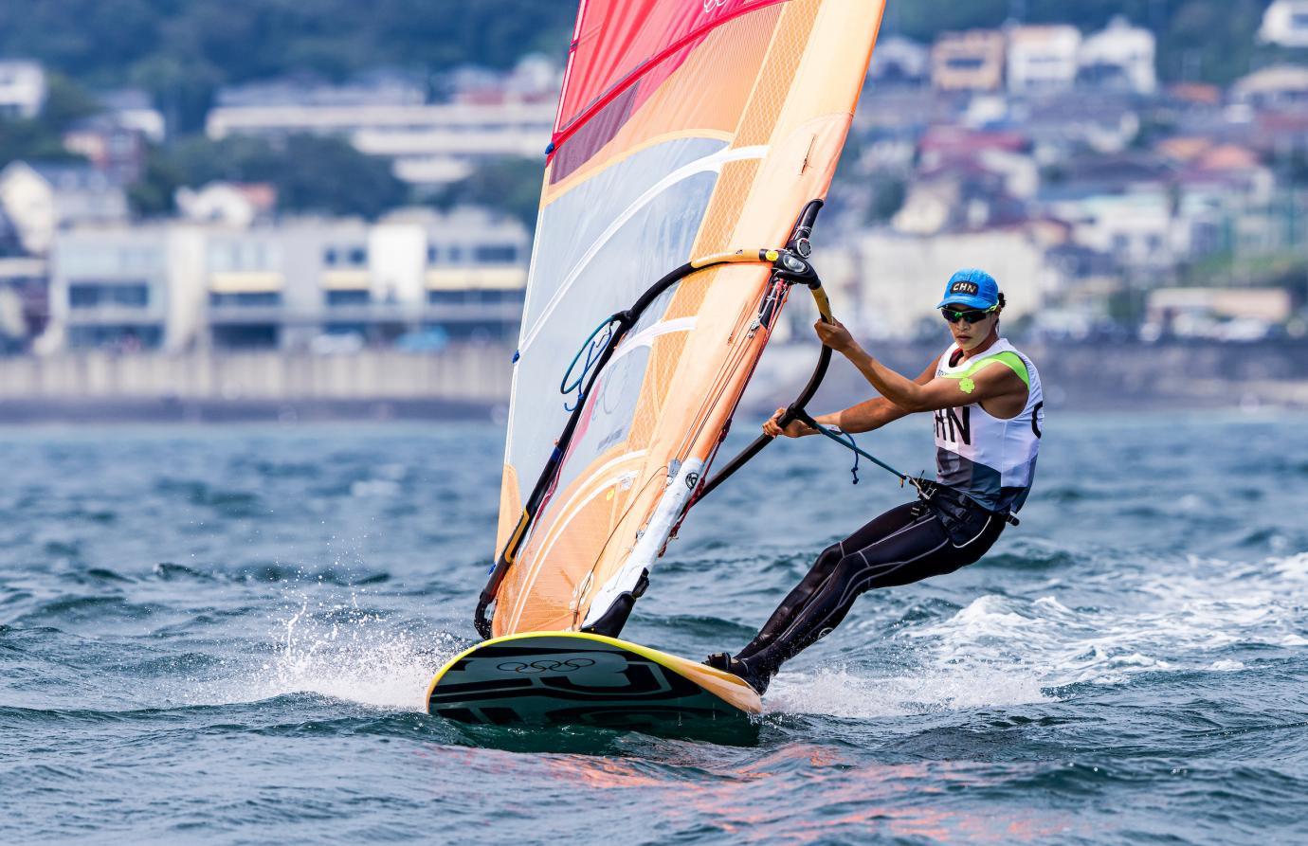
招生简章
厦门路桥体育产教融合学员实训
厦门路桥体育产教融合学员实训
招生简章

2022

厦门路桥体育系厦门市大型国有企业，肩负运营厦门环东海域浪漫线、水上运动中心、市体育中心综合馆、东孚足球训练场、翔安人民体育场等众多运动场馆，承担举办国际青年女足锦标赛、铁人三项、J80亚洲帆船赛、全国沙滩橄榄球锦标赛、中国三对三篮球赛、超级马拉松、厦金横渡等知名体育赛事。
为贯彻2021年教育部和福建省《关于支持厦门职业教育高质量发展助力两岸融合的意见》，以及福建省《关于深化产教融合推动职业教育高质量发展若干措施的通知》（闽政办〔2020〕51号）的要求，厦门路桥体育设立产教融合指导中心，持续开展产业学院教育、学员实训、二元制教育、双师型教学等一系列产教融合项目。
【实训本部】
厦门路桥体育场馆有限公司承担学员实训项目，基地本部位于厦门五缘湾，室内运动场馆面积15000平米，设有4片篮球场全场，2片半场，1个小篮球全场，2个小篮球室，有27片羽球场地，12张桌乒乓球馆。室外设有6片篮球场、4片网球场、2片室外足球场、1片专业坡道跑道。五缘海水游泳馆总面积达2.88万平方米，拥有标准8道50米泳池1个，100米泳池1个，及其他海水生态泳池，每天可接待人数为1500人。海上运动（帆船、皮艇）基地位于五缘湾音乐岛，训练可用海域面积约2平方公里。
【师资力量】
实训项目师资雄厚，教练团队由男子亚运会全能冠军、全国锦标赛冠亚军、女子划艇世界杯冠军等优胜者组成，成员30%以上为国家级运动健将或国家一级运动员，且教练团队成员长期在一线进行教育培训，持有体育教练员职称、社会体育指导员职业资格、体育教师资格等相关证书，传授经验丰富，具体教练信息详见各教学点。
【实训项目】
根据个人兴趣及拟报考院校体育专业类要求，依照体能测试结果，为每个学员量身定制。比如50米跑、立定跳远、原地正面双手前抛实心球（2公斤）、800米跑、100米游泳训练、帆船（或皮艇）启蒙海训、基础体能训练等。
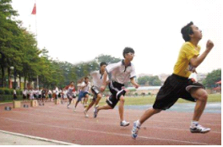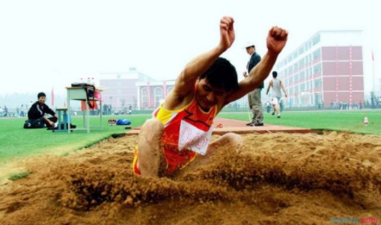
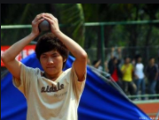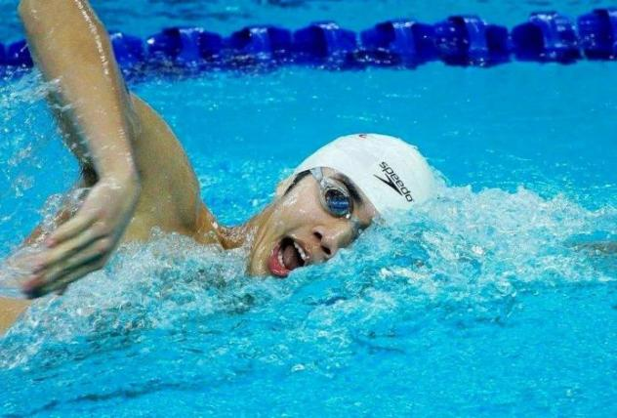
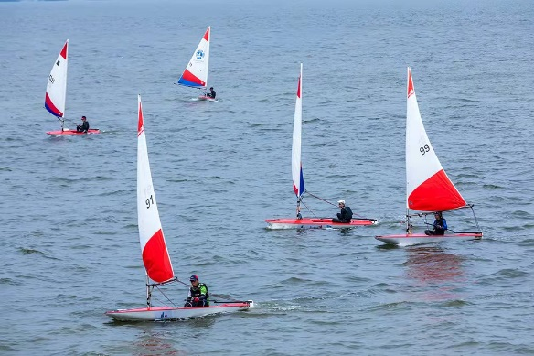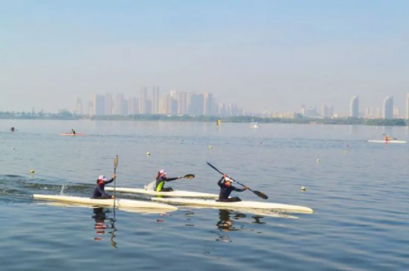

【本部场馆】
篮球馆
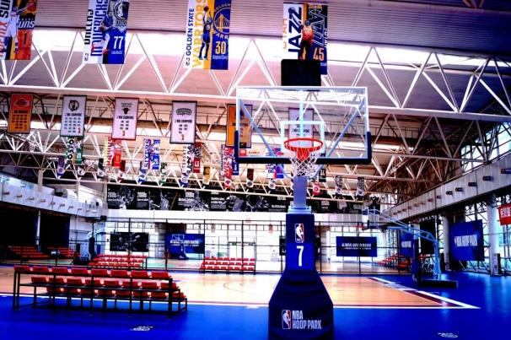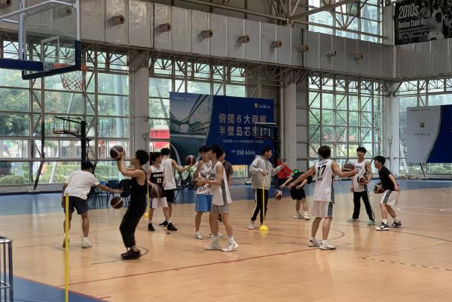
羽毛球馆
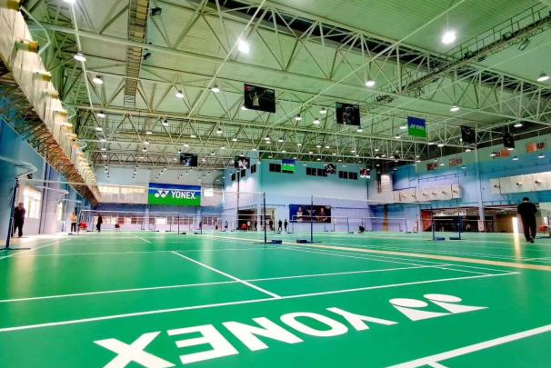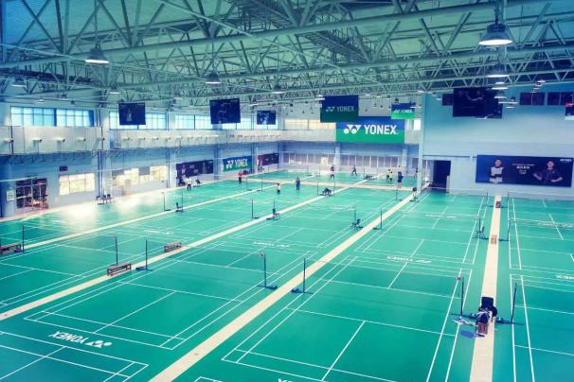

乒乓球馆
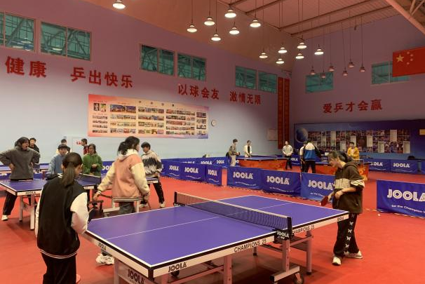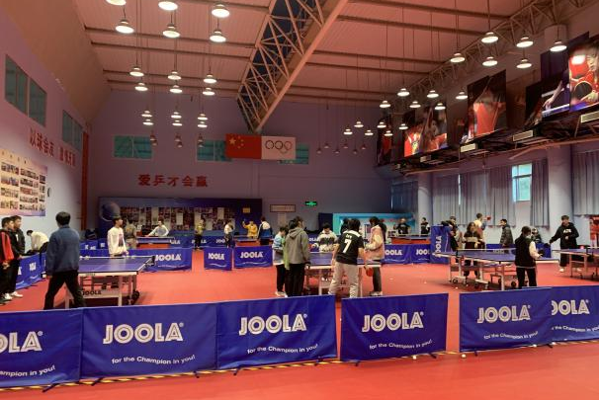

足球场
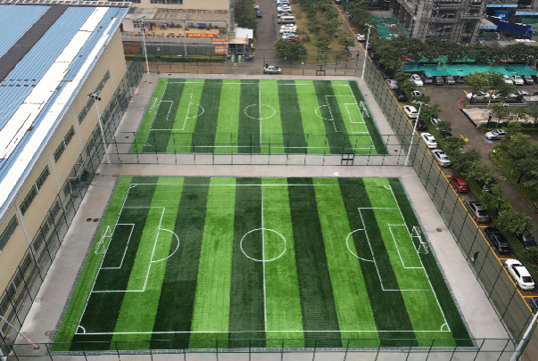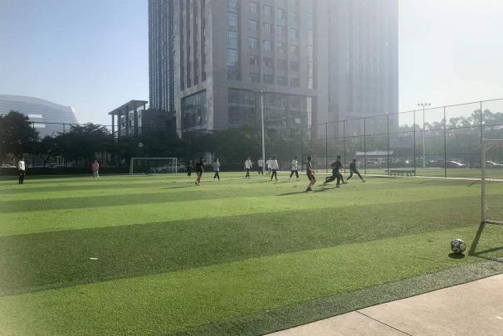

厦门游泳馆 五缘海水游泳馆
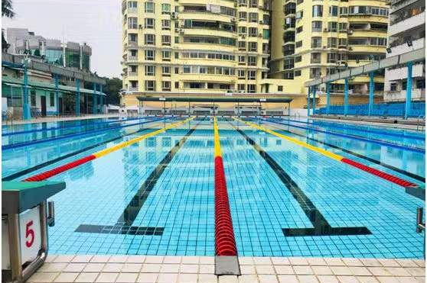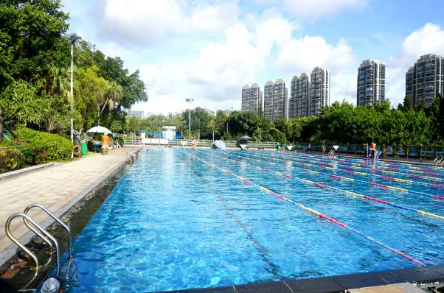
四、招生对象
有意向报考各体育类院校的省内学籍应届初中毕业生。
五、实训安排
实训日期：2022年3月中旬至5月
实训内容：田径训练、体能训练、帆船（或皮艇）海训启蒙
实训地点：田径训练在各区域报名点（具体在报名时选择确定）
体能训练、游泳特训、海训启蒙在本部实训
六、报名须知
报名方式及缴费： 厦门路桥体育集团“Ai运动”APP
七、联系我们
联系地址：厦门市湖里区泗水道601号五缘湾营运中心13楼
联系电话：0592-5820267、13559483234陈老师 18559765886林老师（微信同号）

